Panorama del Pecado
Romanos 1:18-25
Algunas verdades bíblicas son agradables y otras no. Las que vamos a estudiar hoy son feas, malas y deprimentes. Pero de todas formas son verdades que necesitamos estuchar y confrontar.
Cuando leemos estos versículos, fácilmente podemos imaginar el escenario de . Dios es el Juez, el Apóstol Pablo es el fiscal, el caso es la condición del hombre y el acusado es ________
________________________________________________ .
I. La de Dios (v.18)
1. ¿Qué significa “la ira de Dios? (Romanos 1:18; 2:5, 8-9; Ef. 5:6)
____________________________________________________
.
2. ¿De dónde viene esta ira? (1:18)
.
3. ¿Esta ira es contra qué? (1:18)
.
Impío= .
Injusto = .
4. ¿Cuál es la acusación contra los hombres en este versículo”? (1:18)
.
5. ¿Qué significa “detienen con injusticia la verdad”?
____________________________________________________
.
Los hombres conocen la verdad desde tres fuentes:
1) la (1:20)
2) la razón y la (1:18; 2:15)
3) las (Juan 5:39; 2 Timoteo 3:16)
A pesar de tener acceso a la verdad, ignoran, descuidan, y aun
la verdad porque quieren vivir
y no como Dios dice. Son inexcusables porque conocen la verdad de alguna forma, mientras siguen viviendo con .
2 Tesalonicenses 2:10; Tito 2:11-14
II. La de Dios (v.19-20)
1. La ira de Dios se revela porque los hombres rechazan lo que hay – el testimonio de sus consciencias, sus pensamientos y razonamientos acerca de Dios.
Hay tres hechos claramente presentados aquí:
a. Dios puede ser – “lo que de Dios se conoce”
b. Estas cosas son hechas o
en los hombres – o sea, dentro de sí.
c. ¿Cómo? Dios ha estas cosas a los hombres.
Hay mucho que los hombres acerca de Dios (Job 11:7), pero hay mucho que . Pueden saber lo necesario para ser a Dios – conocen a Dios, pero no le adoran como a Dios – lo
, tratando de deshacerse de Él.
La conciencia innata y conocimiento instintivo de Dios es
. Tienen una enorme . Pueden razonar que existe, pueden conocer a Dios y aún las cosas invisibles de Dios de tal punto que es .
- La ira de Dios se revela porque los hombres rechazan lo que hay
– las señales de la creación.
Todo el universo revela las “ ” de Dios – específicamente:
a. Su – Al mirar a la creación en la tierra y el espacio exterior se ve claramente que el mundo fue hecho por un .
b. Su – Esto habla de su . Esto habla de que ese Creador es que se preocupa y provee por lo que ha creado. Salmo 19:1-6; 97:6
- Todo esto de tal forma que cualquier hombre está ____________
delante de Dios.
III. La del Hombre (v.21-25)
El hombre voluntariamente ha la verdad de Dios revelado en la creación. Por lo tanto es completamente y necesita la justicia que puede darle. Pablo aquí presenta la evidencia del cargo.
- Primero, el hombre a Dios – v. 21a.
El hombre no es ignorante de Dios – lo conoce, pero abierta-mente ha rehusado a Él. Además no ha tenido – dando la espalda a Dios en desobediencia.
- Segundo, el hombre sagazmente de Dios – v. 21b-22.
Después de rebelar contra Dios, el hombre trata de “racionalizar” su situación para sus decisiones inmorales. Entre más racionalizan, más llegan a ser. “Profesando ser sabios, se hicieron necios.”
- Tercero, el hombre a Dios – v. 23.
Hemos aprendido que el rechazo de Dios comienza en el corazón, que lleva a una forma de pensar corrupta, que luego crea una falta de sensibilidad en el corazón. Cuando esto ocurre, la de alguna forma sigue. Reemplaza el Creador con .
- Cuarto, Dios a una corrupción aún peor – v. 24-25.
No solamente es la consecuencia de reponer al Dios verdadero con uno falso, sino también es una señal del de Dios. Pecado espiritual puede resultar en un juicio moral y físico
(1 Corintios 11:20-22, 27-30).
Dios no tolerará el tener otros dioses delante de Él – Éx. 20:3-5.
IV. La .
- Deteniendo la verdad de Dios. Debemos siempre responder en fe a toda verdad que sabemos acerca de Dios y Su voluntad para nuestras vidas–Santiago 4:17.
- Abrazando la verdad de Dios. Cuando aceptamos la verdad de Dios o en salvación o en santificación, esto resulta en la bendición de Dios en nuestras vidas.
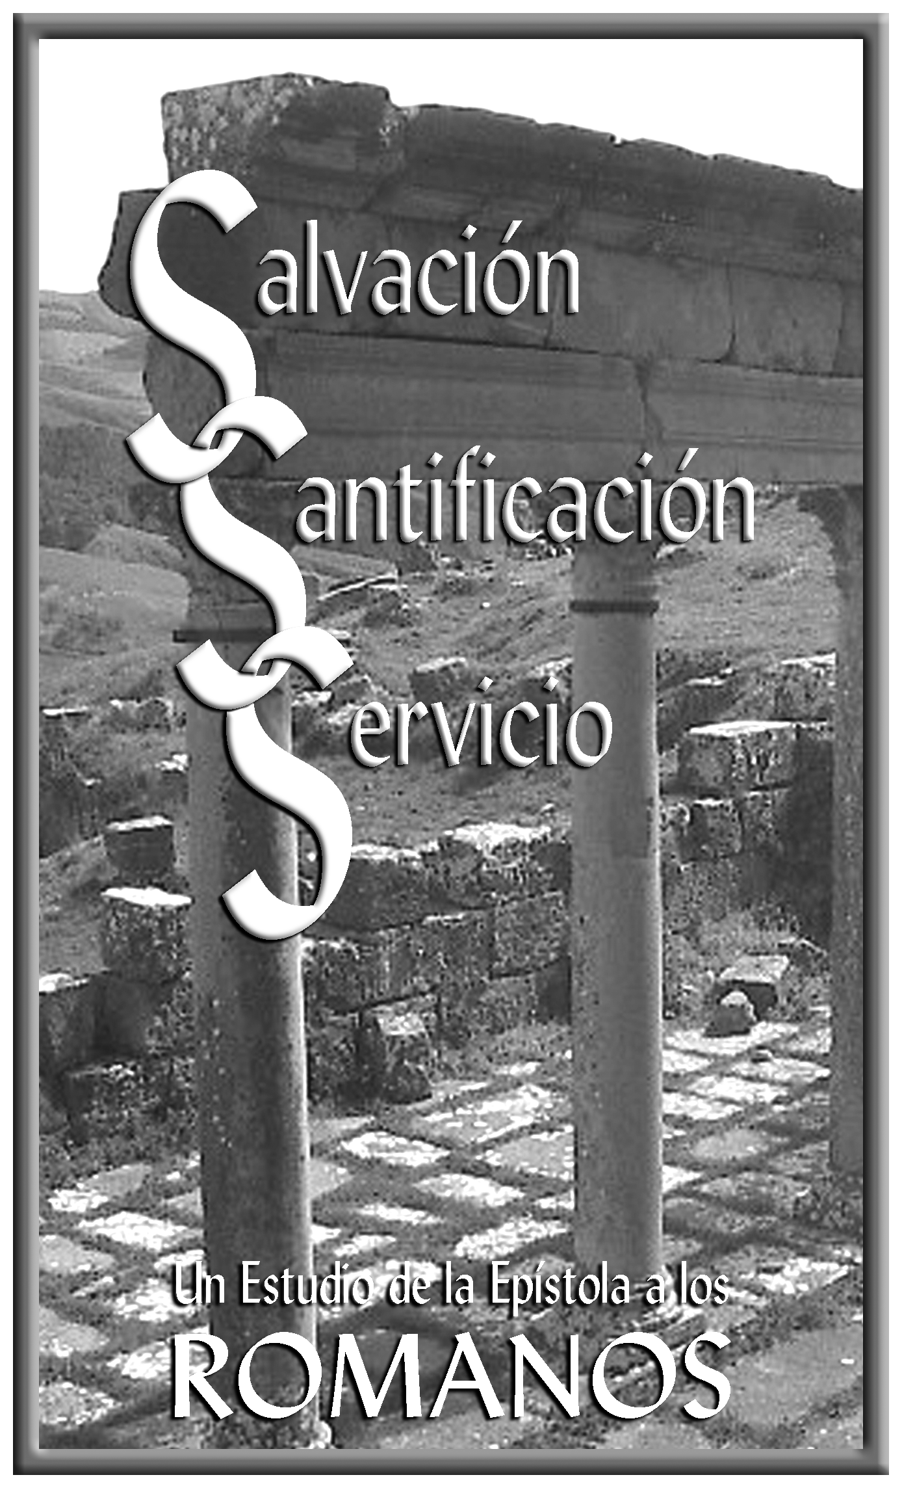

Panorama
del Pecado

